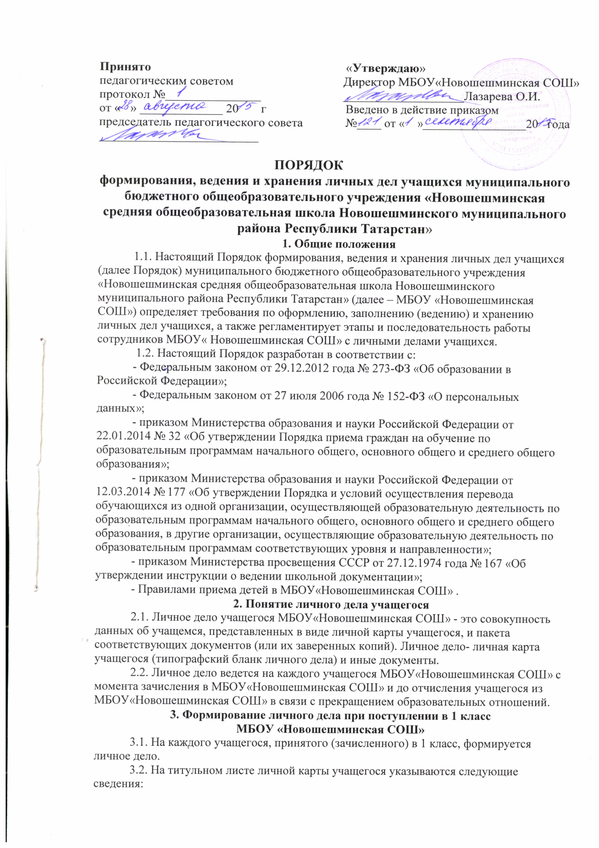

- фамилия, имя, отчество учащегося (в родительном падеже);
- полное наименование МБОУ«Новошешминская СОШ» в соответствии с уставом МБОУ«Новошешминская СОШ»;
- место нахождения МБОУ«Новошешминская СОШ».
3.3. В левом нижнем углу титульного листа личной карты учащегося (в обозначенном месте) ставится дата принятия учащегося, подпись директора МБОУ «Новошешминская СОШ» и печать МБОУ«Новошешминская СОШ».
3.4. На левой стороне разворота личной карты учащегося вносятся следующие сведения:
- фамилия, имя, отчество учащегося (в именительном падеже)
- пол учащегося (подчеркивается)
- дата рождения учащегося (год, месяц, число);
- серия, номер и дата выдачи свидетельства о рождении учащегося;
- фамилия, имя, отчество родителей (законных представителей) учащегося (в
именительном падеже);
- сведения о том, где учащийся воспитывался (обучался) до поступления в 1-й класс;
- адрес места жительства учащегося.
3.5. Сведения, указанные в П.П.3.2 - 3.4 Порядка, вносятся в личную карту учащегося классным руководителем (за исключением подписи директора МБОУ«Новошешминская СОШ» и печати МБОУ«Новошешминская СОШ»).
3.6. В личное дело учащегося вкладываются следующие документы:
- заявление родителей (законных представителей) о приеме;
- согласие родителей (законных представителей) учащегося на обработку их
персональных данных и персональных данных ребенка;
- свидетельство о рождении ребенка (копия);
- свидетельство о регистрации ребенка по месту жительства или по месту пребывания на закрепленной территории или документ, содержащий сведения о регистрации ребенка по месту жительства или по месту пребывания на закрепленной территории (для детей, проживающих на закрепленной территории);
- иные документы, представленные родителями (законными представителями) учащегося (копия полиса обязательного медицинского страхования ребенка, копия страхового свидетельства обязательного пенсионного страхования ребенка, копия свидетельства о постановке на учет физического лица в налоговом органе на территории Российской Федерации (ИНН). Перечень документов, представленных родителями (законными представителями ) дополнительно, вносится ими собственноручно в заявление о приеме.
3.7. При формировании личного дела учащегося вкладывать в него документы, не обозначенные в п. 3.6 Порядка, запрещено.
4. Оформление личного дела учащегося при поступлении в 1 - 9 классы МБОУ«Новошешминская СОШ» в порядке перевода из другой организации,
осуществляющей образовательную деятельность.
4.1. На учащихся, зачисленных в МБОУ«Новошешминская СОШ» в порядке перевода из другой организации, осуществляющей образовательную деятельность, продолжается ведение личного дела. Личное дело исходной образовательной организации, осуществляющей образовательную деятельность, представляют в МБОУ «Новошешминская СОШ» родители (законные представители) учащегося.
4.2. На титульный лист личной карты учащегося вносятся следующие сведения:
- полное наименование МБОУ«Новошешминская СОШ» в соответствии с уставом МБОУ«Новошешминская СОШ»;
- место нахождения МБОУ«Новошешминская СОШ».
4.3. В личное дело учащегося вкладываются следующие документы:
- заявление родителей (законных представителей) о приеме;
- согласие родителей (законных представителей) учащегося на обработку их
персональных данных и персональных данных ребенка;
- свидетельство о регистрации ребенка по месту жительства или по месту пребывания на закрепленной территории или документ, содержащий сведения о регистрации ребенка по месту жительства или по месту пребывания на закрепленной территории (для детей, проживающих на закрепленной территории);
- справка об обучении или о периоде обучения (содержащая текущие отметки учащегося), выданную организацией, осуществляющей образовательную деятельность, в которой ранее обучался учащийся (для учащихся 2 - 9 классов при поступлении в течение учебного года).
4.4. В случае отсутствия в личном деле учащегося копии свидетельства о рождении ребенка копия указанного документа также вкладывается в личное дело.
4.5. В случае представления родителями (законными представителями) учащегося иных документов, ранее отсутствовавших в личном деле учащегося (копия полиса обязательного медицинского страхования ребенка, копия страхового свидетельства обязательного пенсионного страхования ребенка, копия свидетельства о постановке на учет физического лица в налоговом органе на территории Российской Федерации (ИНН)), их копии также вкладываются в личное дело. Перечень документов, представленных родителями (законными представителями) дополнительно, вносится ими собственноручно в заявление о приеме.
5. Формирование личного дела учащегося при поступлении в 10 классы.
5.1. На учащихся, получивших основное общее образование в МБОУ «Новошешминская СОШ» и зачисленных в 10. класс МБОУ«Новошешминская СОШ», продолжается ведение ранее оформленного личного дела.
5.2. В личное дело учащегося вкладываются следующие документы:
- заявление учащегося о приеме в 10 класс;
- согласие родителей (законных представителей) учащегося на обработку их персональных данных и персональных данных учащегося;
- свидетельство о регистрации учащегося по месту жительства или по месту пребывания на закрепленной территории или документ, содержащий сведения о регистрации ребенка по месту жительства или по месту пребывания на закрепленной территории (для детей, проживающих на закрепленной территории);
5.3. В случае представления учащимся и (или) его родителями (законными представителями) иных документов, ранее отсутствовавших в личном деле учащегося (копия полиса обязательного медицинского страхования ребенка, копия страхового свидетельства обязательного пенсионного страхования ребенка, копия свидетельства о постановке на учет физического лица в налоговом органе на территории Российской Федерации (ИНН)), их копии также вкладываются в личное дело. Перечень документов, представленных дополнительно, вносится учащимся собственноручно в заявление о приеме.
6. Формирование личного дела учащегося при поступлении в 10 -11 классы.
6.1. На учащихся, получивших основное общее образование в иных образовательных организациях и зачисленных в 10 класс МБОУ«Новошешминская СОШ»; на учащихся, зачисленных в 10 класс МБОУ«Новошешминская СОШ» (в течение учебного года) или в 11 класс МБОУ«Новошешминская СОШ» в порядке перевода из другой образовательной организации, осуществляющей образовательную деятельность, продолжается ведение личного дела. Личное дело исходной образовательной организации, осуществляющей образовательную деятельность, представляют в МБОУ «Новошешминская СОШ» родители (законные представители) учащегося или учащийся.
6.2. На титульный лист личной карты учащегося вносятся следующие сведения:
- полное наименование МБОУ«Новошешминская СОШ» в соответствии с уставом МБОУ«Новошешминская СОШ»;
- место нахождения МБОУ«Новошешминская СОШ».
6.3. В личное дело учащегося вкладываются следующие документы:
- заявление учащегося о приеме в 10 (или 11) класс;
- согласие родителей (законных представителей) учащегося на обработку их
персональных данных и персональных данных учащегося;
- свидетельство о регистрации учащегося по месту жительства или по месту на закрепленной территории или документ, содержащий сведения о регистрации ребенка по месту жительства или по месту пребывания на закрепленной территории (для детей, проживающих на закрепленной территории);
- справка об обучении или о периоде обучения (содержащая текущие отметки
учащегося), выданная организацией, осуществляющей образовательную деятельность, в которой ранее обучался учащийся (при поступлении в течение учебного года).
6.4. В случае представления учащимся и (или) его родителями (законными представителями) иных документов, ранее отсутствовавших в личном деле учащегося (копия полиса обязательного медицинского страхования ребенка, копия страхового свидетельства обязательного пенсионного страхования ребенка, копия свидетельства о постановке на учет физического лица в налоговом органе на территории Российской Федерации (ИНН)), их копии также вкладываются в личное дело. Перечень документов, представленных дополнительно, вносится учащимся собственноручно в заявление о приеме.
6.5. В случае отсутствия в личном деле учащегося копии свидетельства о рождении ребенка и (или) паспорта копия указанного документа (копии указанных документов) также вкладываются в личное дело.
7. Формирование личного дела учащегося, ранее осваивавшего программы
общего образования в форме семейного образования (1- 9 классы).
7.1. На каждого учащегося, ранее осваивавшего программы общего образования в форме семейного образования, и принятого (зачисленного) в МБОУ«Новошешминская СОШ», формируется личное дело.
7.2. На титульном листе личной карты учащегося указываются следующие сведения:
- фамилия, имя, отчество учащегося (в родительном падеже);
- полное наименование МБОУ«Новошешминская СОШ» в соответствии с уставом МБОУ«Новошешминская СОШ»;
- место нахождения МБОУ«Новошешминская СОШ»;
7.3. В левом нижнем углу титульного листа личной карты учащегося (в обозначенном месте) ставится дата принятия учащегося, подпись директора МБОУ«Новошешминская СОШ» и печать МБОУ«Новошешминская СОШ».
7.4. На левой стороне разворота личной карты учащегося вносятся следующие сведения:
- фамилия, имя, отчество учащегося (в именительном падеже)
- пол учащегося (подчеркивается)
- дата рождения учащегося (год, месяц, число);
- серия, номер и дата выдачи свидетельства о рождении учащегося;
- фамилия, имя, отчество родителей (законных представителей) учащегося (в
именительном падеже);
- сведения о том, где учащийся обучался до поступления в МБОУ«Новошешминская СОШ»;
- адрес места жительства учащегося.
7.5. Сведения, указанные в П.П.7.2 - 7.4 Порядка, вносятся в личную карту учащегося классным руководителем (за исключением подписи директора МБОУ«Новошешминская СОШ» и печати МБОУ«Новошешминская СОШ»).
7.6. В личное дело учащегося вкладываются следующие документы:
- заявление родителей (законных представителей) о приеме;
- согласие родителей (законных представителей) учащегося на обработку их
персональных данных и персональных данных ребенка;
- свидетельство о рождении ребенка (копия);
- свидетельство о регистрации ребенка по месту жительства или по месту
пребывания на закрепленной территории или документ, содержащий сведения о регистрации ребенка по месту жительства или по месту пребывания на закрепленной территории (для детей, проживающих на закрепленной территории);
- документы, подтверждающие освоение учащимся программ начального общего и (или) основного общего образования (справку/справки о периоде обучения, результаты промежуточной аттестации или иные документы);
- иные документы, представленные родителями (законными представителями) учащегося (копия полиса обязательного медицинского страхования ребенка, копия страхового свидетельства обязательного пенсионного страхования ребенка, копия свидетельства о постановке на учет физического лица в налоговом органе на территории Российской Федерации (ИНН)). Перечень документов, представленных родителями (законными представителями) дополнительно, вносится ими собственноручно в заявление о приеме.
8. Формирование личного дела учащегося, ранее осваивавшего программы общего образования в форме семейного образования и (или) самообразования (10 -11 классы).
8.1. На каждого учащегося, ранее осваивавшего программы общего образования в форме семейного образования и (или) самообразования, и принятого (зачисленного) в 10 -11 классы МБОУ«Новошешминская СОШ», формируется личное дело.
8.2. На титульном листе личной карты учащегося указываются следующие сведения:
- фамилия, имя, отчество учащегося (в родительном падеже);
- полное наименование МБОУ«Новошешминская СОШ» в соответствии с уставом МБОУ«Новошешминская СОШ»;
- место нахождения МБОУ«Новошешминская СОШ»;
8.3. В левом нижнем углу титульного листа личной карты учащегося (в обозначенном месте) ставится дата принятия учащегося, подпись директора МБОУ«Новошешминская СОШ» и печать МБОУ«Новошешминская СОШ».
8.4. На левой стороне разворота личной карты учащегося вносятся следующие сведения:
- фамилия, имя, отчество учащегося (в именительном падеже)
- пол учащегося (подчеркивается);
- дата рождения учащегося (год, месяц, число);
- серия, номер и дата выдачи свидетельства о рождении учащегося;
- фамилия, имя, отчество родителей (законных представителей) учащегося (в
именительном падеже);
- сведения о том, где учащийся обучался до поступления в МБОУ«Новошешминская СОШ»;
- адрес места жительства учащегося.
8.5. Сведения, указанные в п.п.8.2 - 8.4 Порядка, вносятся в личную карту учащегося классным руководителем (за исключением подписи директора МБОУ«Новошешминская СОШ» и печати МБОУ«Новошешминская СОШ»).
8.6. В личное дело учащегося вкладываются следующие документы:
- заявление учащегося о приеме;
- согласие родителей (законных представителей) учащегося на обработку их
персональных данных и персональных данных ребенка
- свидетельство о рождении ребенка и (или) паспорт (копия);
- свидетельство о регистрации ребенка по месту жительства или по месту
пребывания на закрепленной территории или документ, содержащий сведения о регистрации ребенка по месту жительства или по месту пребывания на закрепленной территории (для детей, проживающих на закрепленной территории);
- копия аттестата об основном общем образовании;
- документы, подтверждающие освоение учащимся программы среднего
общего образования (справку/справки о периоде обучения, результаты промежуточной аттестации или иные документы);
- иные документы, представленные учащимся и (или) родителями (законными представителями ) учащегося (копия полиса обязательного медицинского страхования ребенка, копия страхового свидетельства обязательного пенсионного страхования ребенка, копия свидетельства о постановке на учет физического лица в налоговом органе на территории Российской Федерации(ИНН)). Перечень документов, представленных дополнительно, вносится учащимся собственноручно в заявление о приеме.
9. Формирование личного дела учащегося, зачисленного в
МБОУ«Новошешминская СОШ» без личного дела.
9.1. Формирование личного дела учащегося, зачисленного во 2 - 9 классы МБОУ«Новошешминская СОШ» без личного дела, осуществляется в соответствии с правилами, определенными в разделе 7 настоящего Порядка. Дополнительно в личное дело учащегося вкладывается копия протокола диагностической промежуточной аттестации по всем предметам инвариантной части учебного плана класса, предшествующему классу, в который осуществлен прием.
9.2. Формирование личного дела учащегося, зачисленного в 10-- 11 классы МБОУ«Новошешминская СОШ» без личного дела, осуществляется в соответствии с правилами, определенными в разделе 8 настоящего Порядка. Дополнительно в личное дело учащегося вкладывается копия протокола диагностической промежуточной
аттестации (при поступлении в 10 класс во 2 полугодии учебного года - по предметам инвариантной части учебного плана 10 класса за 1 полугодие; при поступлении в 11 класс - по всем предметам инвариантной части учебного плана 10 класса и (при необходимости) по всем предметам инвариантной части 11 класса за 1 полугодие).
10. Формирование личного дела учащегося, ранее получавшего образование в иностранном государстве
10.1. При поступлении учащегося, ранее получавшего образование в иностранном государстве, на него формируется новое личное дело.
10.2. При поступлении в 1 - 9 классы МБОУ«Новошешминская СОШ» формирование личного дела осуществляется в соответствии с правилами, определенными в разделе 4 настоящего Порядка. Дополнительно в личное дело учащегося вкладываются:
- документы, подтверждающие освоение образовательных программ (личное дело, выданное исходной образовательной организацией; справка об обучении (о периоде обучения);
- копия протокола диагностической промежуточной аттестации по всем предметам инвариантной части учебного плана класса, предшествующему классу, в который осуществлен прием (в случае проведения указанной аттестации ).
10.3. Документы на иностранном языке вкладываются в личное дело учащегося вместе с заверенным в установленном порядке переводом на русский язык.
10.4. При поступлении в 10-11 классы МБОУ«Новошешминская СОШ» формирование личного дела осуществляется в соответствии с правилами, определенными в разделе 6 настоящего Порядка. Дополнительно в личное дело учащегося вкладываются:
- свидетельство о признании документа об основном общем образовании учащегося (при необходимости);
- документы, подтверждающие освоение образовательных программ (личное дело, выданное исходной образовательной организацией; справка об обучении (о периоде обучения);
- копия протокола диагностической промежуточной аттестации (в случае проведения указанной аттестации).
11. Ведение (заполнение) личного дела
11.1. Личное дело имеет номер, соответствующий номеру в алфавитной книге записи учащихся (например,№2 З/15 - означает, что учащийся записан в алфавитной книге на букву «З» под №2 5). Номер на личное дело проставляет секретарь.
11.2. Заполнение личной карты учащегося, комплектование документов осуществляет классный руководитель.
11.3. Общие сведения об учащемся вносятся в личную карту в течение 5 дней после издания приказа о зачислении ребенка (при поступлении в МБОУ«Новошешминская СОШ» в течение учебного года) или в срок до 10 сентября (на детей, принятых в МБОУ«Новошешминская СОШ» в течение летнего периода).
11.4. В течение учебного года общие сведения об учащемся корректируются по мере изменения данных. Подлежат обязательному внесению в личную карту сведения в случае изменения фамилии, имени, отчества учащегося; фамилии, имени, отчества родителей; адреса места жительства.
11.5. По окончании учебного года оформляются страницы 3 и 4 личной карты:
- на странице 3 записывается учебный год, класс, выставляются годовые отметки по всем предметам учебного плана МБОУ«Новошешминская СОШ» . Если в перечне предметов в личной карте отсутствует какой-либо из предметов учебного плана МБОУ «Новошешминская СОШ» , то название данного предмета вписывается в пустую строку. Вносить название предмета в строку, где имеется наименование другого предмета, запрещено;
- на странице 4 записывается решение педагогического совета по итогам учебного года (переведен в следующий класс, условно переведен в следующий класс, оставлен на повторный год обучения, окончил 9 классов и т.д.), ставится подпись классного руководителя, вносятся сведения об изучении факультативных курсов, о наградах и поощрениях. Под графой «подпись классного руководителя» проставляется печать МБОУ «Новошешминская СОШ» .
11.6. В течение учебного года внесение сведений на страницы 3 и 4 личной карты осуществляется в случае ликвидации академической задолженности учащимся, переведенным в следующий класс условно. При этом на странице 3 отметка о ликвидации ставится через дробь после годовой отметки (2/3); на странице 4 решение педагогического совета о переводе пишется после решения «переведен условно».
11.7. Все записи ведутся аккуратно, четко, ручкой синего или черного цвета.
11.8. В течение учебного года в личное дело учащегося дополнительно вкладываются следующие документы (их копии):
- копии протоколов ликвидации академической задолженности (в случае условного перевода);
- согласие родителей (законных представителей) ребенка на оставление на повторный год обучения, обучение по индивидуальному учебному плану или обучение по адаптированной образовательной программе (в случае не ликвидации академической задолженности);
- справка (справки) об обучении (о периоде обучения) (в случае обучения ребенка в санаторной, санаторно-лесной школе, образовательной организации при медицинском учреждении);
- копии приказов о привлечении учащегося (для учащихся 5-11 классов) к дисциплинарной ответственности.
11.9. При выбытии учащегося на странице 2 личной карты делается запись о выбытии (куда выбыл, № и дата приказа об отчислении учащегося).
11.10. При выбытии учащегося в течение учебного года в личное дело вкладывается справка об обучении (о периоде обучения), содержащая четвертные, полугодовые и (или) текущие отметки учащегося, а также форма №26 (сведения о состоянии здоровья), заполняемая по результатам ежегодных медицинских осмотров.
12. Хранение личных дел учащихся.
12.1. Личные дела учащихся каждого класса формируются в одну папку. В папку вкладывается список класса в алфавитном порядке с указанием номера личного дела.
12.2. Личные дела располагаются в папке в алфавитном порядке.
12.3. Выдача личных дел классным руководителем для работы осуществляется зам. дирекором по учебной работе.
13. Порядок выдачи личных дел учащихся при выбытии из школы.
13.1. Выдача личного дела родителям учащегося производится секретарем после издания приказа МБОУ«Новошешминская СОШ» об отчислении учащегося.
13.2. При выдаче личного дела секретарь делает отметку о выдаче личного дела в Алфавитной книге.
13.3. Личные дела учащихся, завершивших среднее общее образование, а также личные дела, не затребованные родителями (законными представителями) учащихся, передаются в архив МБОУ«Новошешминская СОШ» , где хранятся в течение 3 лет со дня отчисления учащегося из МБОУ«Новошешминская СОШ» .

